精品文档

无机材料物理化学试题 1

一、填空题（每空 1 分，共 20 分）

- 晶体结构中的热缺陷有 和 二类。

- 三 T 图中三个T 代表 、 和 。

- 玻璃具有下列通性： 、 、 和 。

- 固体中质点扩散的推动力是 ，液－固相变过程的推动力是 ，烧结过

程的推动力是 。
- 试验测得NaCl 的扩散系数与温度关系如图所示，直线（1）属 扩散，直线（2）

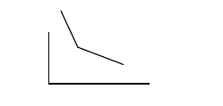
LlognD D

(1)

(2)

属 扩散；如果提高NaCl 的纯度，
(非化学计量扩

两直线的转折点向 方向移动。
F 1000/T

- 组成Na2O . 1/2Al2O3 . 2SiO2 的玻璃中氧多面体平均非桥氧数为－－－－。
1/T

- 在硅酸盐熔体中，当以低聚物为主时，体系的粘度 、析晶能力 。

- 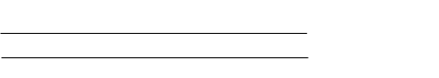写出缺陷反应式

（负离子空位）。

（负离子间隙）。

La O
2 3
⎯C⎯e⎯O2 →

ZrO ⎯Y⎯2⎯O3 →
2

二．（10 分）已知O 溶解在FeO 晶体中形成贫铁氧化物Fe 的反应如下：
2 1-X

1
2Fe + O (g)＝O + V ′ + 2Fe•

Fe 2 2
o Fe Fe

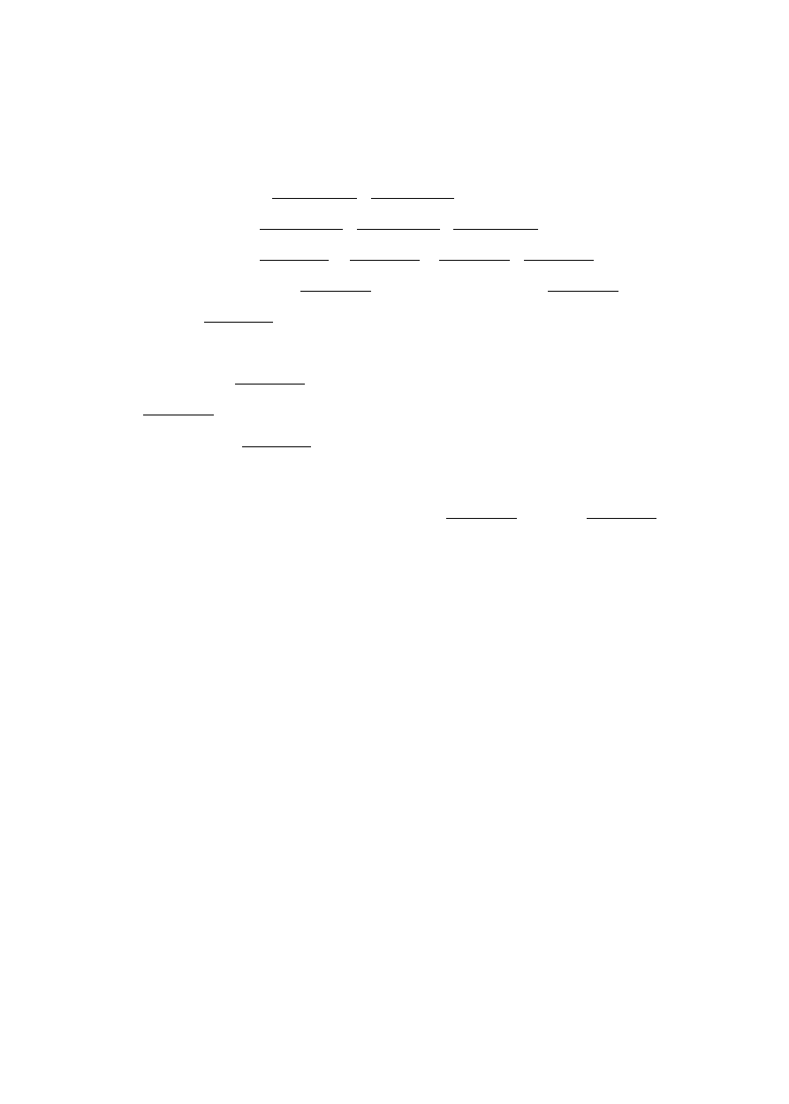
试用扩散的微观理论推导Fe2＋的扩散系数D 与氧分压P 的关系式。
Fe2＋ O2

三．（10 分）写出杨德尔模型要点及动力学关系式，为什么在转化率高时出现偏差？金斯特林格主要在杨德尔模型的基础上考虑了什么影响？

四 （15 分）说明影响扩散的因素？
五 （15 分）试述熔体粘度对玻璃形成的影响？在硅酸盐熔体中，分析加入—价

碱金属氧化物、二价金属氧化物或 B O 后熔体粘度的变化？为什么？
2 3

六 （10 分）简要说明：

- 材料烧结时四种最基本的传质机理是什么？少量添加剂能促进烧结，其原因是什么？

说明晶粒长大和二次再结晶这两种过程的主要区别，在工艺上如何防止晶

精品文档

精品文档

粒异常长大？
七 （20 分）分析下列相图
1.划分副三角形； 2.用箭头标出界线上温度下降的方向及界线的性质；3.判断化合物 S 的性质；4.写出各无变量点的性质及反应式；5.分析点 1、2 熔体的析晶路程。( 注：S、1、
E3 在一条直线上)
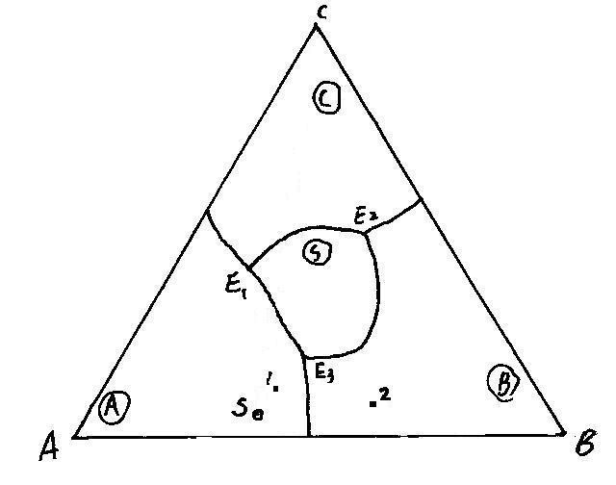

无机材料物理化学试题 1 答案
一、填空题（每空 1 分，共 20 分）
- 晶体结构中的热缺陷有弗伦克尔缺陷 和 肖特基缺陷 二类。
- 三 T 图中三个T 代表 温度 、时间 和 转变。
- 玻璃具有下列通性：各向同性、介稳性、熔融态向玻璃态转化的可逆与渐变性 和熔融态向玻璃态转化时物理、化学性质随温度变化的连续性。
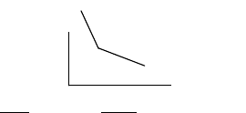
- 固体质点扩散的推动力是化学位梯度，液－固相变过程的推动力是过冷度，烧结过程的推动力是粉状物料的表面能与多晶烧结体的能量差。

- 试验测得NaCl 的扩散系数与温度关系如图所示，直线（1）属 本征 扩散，直线（2）
LlognD D

(1)

属 非本征 扩散；如果提高NaCl 的纯度， (2)
两直线的转折点向 左 方向移动。 F
- 固体质点扩散的推动力是化学位梯度。 1000/T
1/T
- 在硅酸盐熔体中，当以低聚物为主时，体系的粘度 小 、析晶能力 大 。
- 写出缺陷反应式

La O
- C⎯e⎯O
→ 2La′ + V ••
- 3O

2 3 Ce O O
2

ZrO
⎯Y⎯2O3
→ 2Zr • + O ′ + 3O

2 Y i O

二．（10 分）已知O 溶解在FeO 晶体中形成贫铁氧化物Fe 的反应如下：
2 1-X

1

2Fe + O (g)＝O + V ′ + 2Fe•
(非化学计量扩散)

Fe 2 2
o Fe Fe

试用扩散的微观理论推导Fe2＋的扩散系数D 与氧分压P 的关系式。
Fe2＋ O2
1
2Fe + O (g)＝O + V ′ + 2Fe•

F e 2 2
o
[V ′
F e F e
][Fe• ]2

精品文档
平衡常数 K ＝
0
F e F e
1
P
2
＝exp(-ΔG/R T)

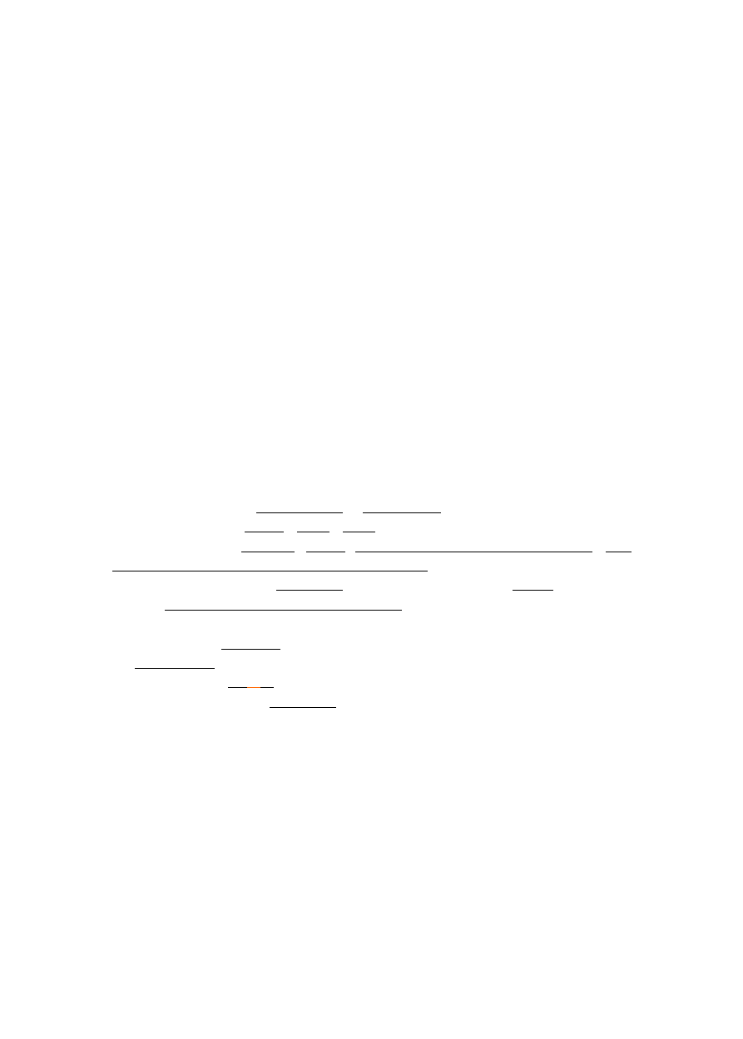
O2

精品文档

[h• ] = 2[V
Fe
′ ]∴ 4[V ′ 3
P 2 exp(−ΔG / RT )
O2
=
1

[V ′
Fe
= 1 ¹ 1
−ΔG / 3RT )

Fe ]
]
4
O
( )3 P 6 exp(
2

或D P 1
∝
Fe2+ / Fe O O 6
三．（10 分）写出杨德尔模型要点及1−动x 力学关2 系式，为什么在转化率高时出现偏差？金斯特
林格主要在杨德尔模型的基础上考虑了什么影响？

答： 杨德尔方程：F
J

1
(G) = [1− (1− G) 3 ]2 = K t
J

金斯特林格方程：F
K
(G) = 1 − 2 G − (1 − G) 2
3
3
= K t
K

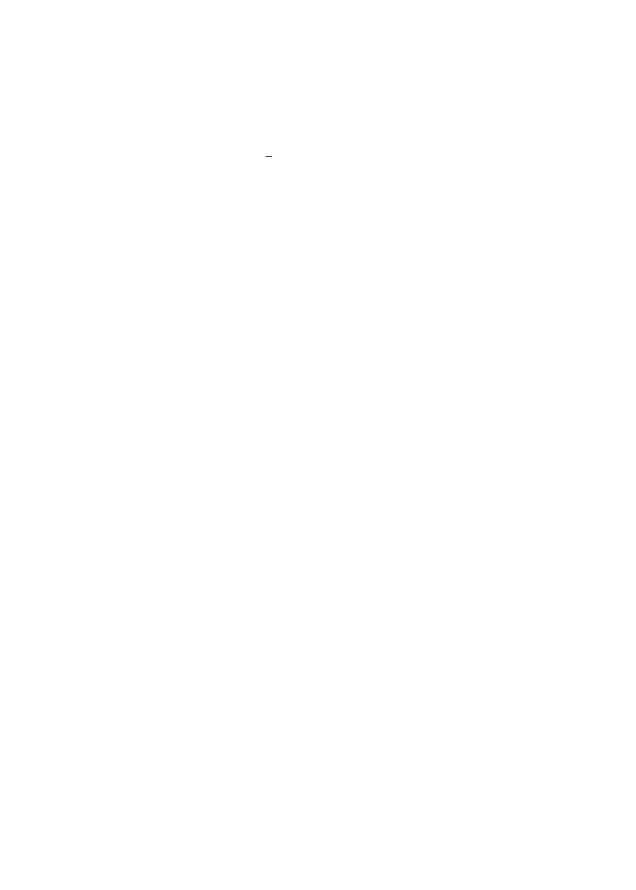
杨德尔方程在反应初期具有很好的适应性，但杨氏模型中假设球形颗粒反应截面积始终
不变，因而只适用反应初期转化率较低的情况。而金氏模型中考虑在反应进程中反应截面积随反应进程变化这一事实，因而金氏方程适用范围更广，可以适合反应初、中期。两个方程都只适用于稳定扩散的情况。
四 （15 分）说明影响扩散的因素？
答：化学键：共价键方向性限制不利间隙扩散，空位扩散为主。金属键离子键以空位扩散为主，间隙离子较小时以间隙扩散为主。
缺陷：缺陷部位会成为质点扩散的快速通道，有利扩散。
温度：D=D exp（-Q/RT）Q 不变，温度升高扩散系数增大有利扩散。Q 越大温度变化对扩
0
散系数越敏感。
杂质：杂质与介质形成化合物降低扩散速度；杂质与空位缔合有利扩散；杂质含量大本征扩散和非本征扩散的温度转折点升高。
扩散物质的性质：扩散质点和介质的性质差异大利于扩散扩散介质的结构：结构紧密不利扩散。
五 （15 分）试述熔体粘度对玻璃形成的影响？在硅酸盐熔体中，分析加入—价碱金属氧化
物、二价金属氧化物或B O 后熔体粘度的变化？为什么？
2 3
答：1) 熔体粘度对玻璃形成具有决定性作用。熔体在熔点时具有很大粘度，并且粘度随温
度降低而剧烈地升高时，容易形成玻璃。
2) 在硅酸盐熔体中，加入R O，随着O/Si 比增加，提供游离氧，桥氧数减小，硅氧网
2
络断裂，使熔体粘度显著减小。加入 RO，提供游离氧，使硅氧网络断裂，熔体粘度降低，
但是由于R2+的场强较大，有一定的集聚作用，降低的幅度较小。加入 B O ，加入量少时，
2 3
B O 处于三度空间连接的[BO4]四面体中，使结构网络聚集紧密，粘度上升。随着B O
2 3 2 3
含量增加，B3+开始处于[BO3]三角形中使结构网络疏松，粘度下降。
六 （10 分）简要说明：
- 材料烧结时四种最基本的传质机理是什么？少量添加剂能促进烧结，其原因是什么？
答： 固相烧结的主要传质方式有蒸发-凝聚传质和扩散传质，液相烧结的主要传质方式有溶解-沉淀传质和流动传质。
  - 外加剂与烧结主体形成固溶体使主晶格畸变，缺陷增加，有利结构基元移动而促进烧 结。2)外加剂与烧结主体形成液相，促进烧结。3)外加剂与烧结主体形成化合物，促进烧结。4)外加剂阻止多晶转变，促进烧结。5)外加剂起扩大烧结范围的作用。

精品文档

精品文档

- 说明晶粒长大和二次再结晶这两种过程的主要区别，在工艺上如何防止晶粒异常长大？
答：两者的比较见表格：
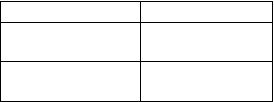
二次再结晶
不均匀生长
晶粒长大
均匀生长
不符合D =d/f
l
气孔被晶粒包裹
界面上有应力
符合D =d/f
l
气孔排除
界面无应力
当达到V =V 时，应适当保温，避免出现V >V 的情况。
b p b p
七 （20 分）分析下列相图
- 划分副三角形；
- 用箭头标出界线上温度下降的方向及界线的性质；
- 判断化合物S 的性质；
- 写出各无变量点的性质及反应式；
- 分析点 1、2 熔体的析晶路程。( 注：S、1、E 在一条直线上)
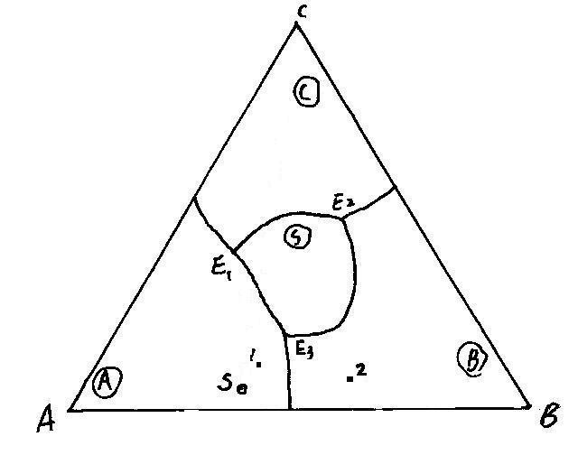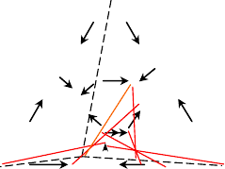3

d

a b g

答 ： 1） 如 图 所 示 ； 2）温度下降方向如图所示；界线性质：单箭头所示为共熔线，双箭头所示为转熔线。
  - 不一致熔融三元化合物；
  - E1:三元低共熔点，L→A+S+C； E2：三元低共熔点，L→C+S+B； E3：双转熔点，L+A+B→S；
L⇔ A

5)
L
熔体 1 f=3 1[A，(A)]

f=2

C[A,A+(B)]
L⇔A＋B f=1

E [a,A+B+(S)]
3

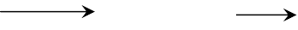
L＋A＋B ⇔S f=0

E [s,(A+B)消失＋S]
3
L⇔ S
f=2

d[S,S+(B)]
L⇔S＋B f=1

E [e,S+B+(C)] E (L 消失)[1,S+B+C]
L ⇔S＋C＋B

² f=0
L
2

L⇔ B

L⇔A＋B

熔体 2 f=3 2[B，(B)] f=2
f[B,B+(A)]
f=1
E [g,A+B+(S)]
3

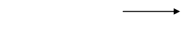L＋A＋B ⇔S L⇔S＋B
f=1
f=0
E [h,(A 消失)＋B＋S]
3
L+B⇔ S
f=2
i[I,S+B]

E [k,S+B+(C)] E (L 消失)[2,S+B+C]
L ⇔S＋A＋B


2

精品文档
f=0 ²

精品文档

无机材料物理化学试题 2

一、填空题（每空 1 分，共 25 分）

- 物质在熔点时的粘度越 越容易形成玻璃，Tg/Tm 2/3(大于，等于， 小于)时容易形成玻璃。
- 熔体是物质在液相温度以上存在的一种高能量状态，在冷却的过程中可以出现 、和 三种不同的相变过程。
- 从熔体中析晶的过程分二步完成，首先是 ，然后就是 过程。均匀成核的成核速率由 因子和 因子所决定的。
- 固 体 中 质 点 扩 散 的 推 动 力 是 ； 液 － 固 相 变 过 程 的 推 动 力是 、 、 ；烧结过程的推动力是 、 、 。

- 烧结的主要传质方式有 、 、
LnD
和 四种。

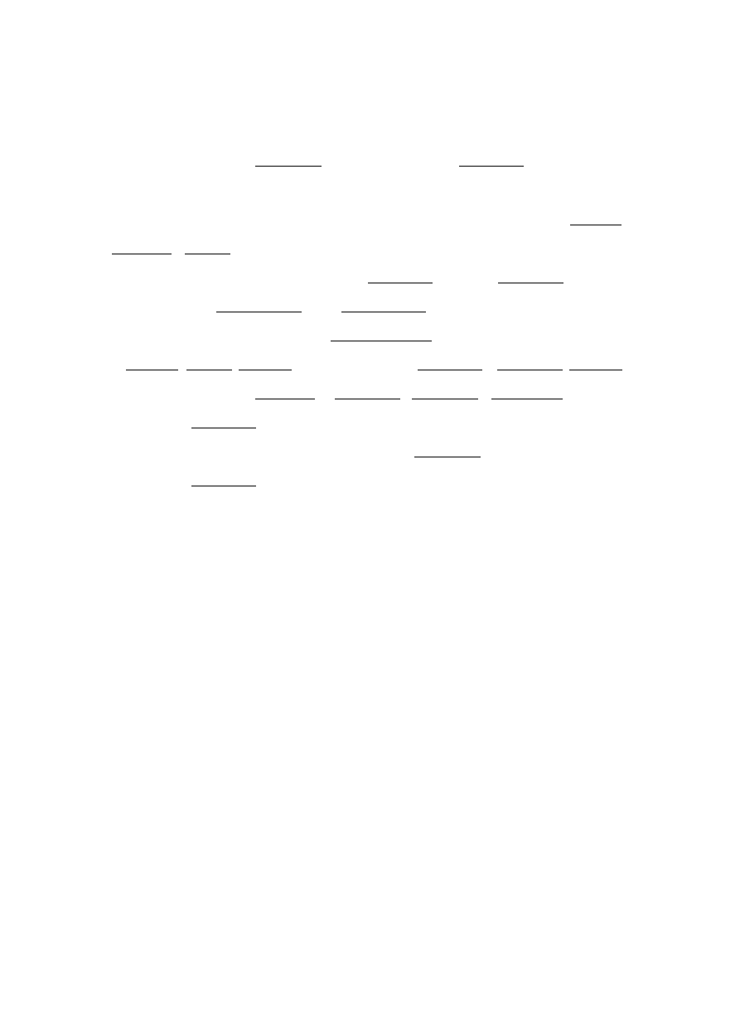
- 一般说来， 是气孔通向烧结体外的主要扩散通道。

- 由点缺陷（肖特基和弗兰克尔缺陷）引起的扩散为 扩散， 空位来源于掺杂而

引起的扩散为 扩散。

- 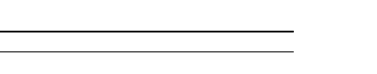写出缺陷反应式

（低温）。

（高温）。

CaO ⎯Z⎯r⎯O2 → CaO ⎯Z⎯r⎯O2 →

二．（10 分）CeO2 为萤石结构，其中加入 15mol%CaO 形成固溶体，测得固溶体密度 ρ
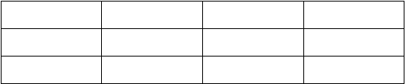=6.45g/cm3，晶格参数 a0＝5.417Å，问：主要缺陷形式如何？ 三．（10 分）有两种不同配比的玻璃，其组成如下：
序号

1
Na2O wt％
10
Al2O3wt％
20
SiO2wt％
70
2
20
10
70

试用玻璃结构参数说明两种玻璃高温下粘度的大小？

四（10 分）写出杨德尔方程动力学关系式，试比较杨德尔方程和金斯特林格方程的优缺点及其适用条件。
五 （15 分）从热力学和动力学角度对比不稳分解和均匀成核成长这两种相变过程，并说明如何用实验方法区分这两种过程？在玻璃工业中，分相有何作用？请举例说明。

精品文档

精品文档

六 （10 分）氧化铝烧结到接近理论密度时，可使可见光几乎透过100％，用它来装钠蒸气
（在超过大气压的压力下）作为路灯。为通过烧结实现这一点，请你列出研究方案。

七 （20 分）下图为CaO-A1 O -SiO
系统的富钙部分相图，对于硅酸盐水泥的生产有一定

2 3 2

的参考价值。试：

1、画出有意义的付三角形；
2、用单、双箭头表示界线的性质；
3、说明F、H、K 三个化合物的性质和写出各点的相平衡式；
4、写出M 熔体的冷却平衡结晶过程；
5、为何在缓慢冷却到无变量点K（1455℃）时再要急剧冷却到室温？
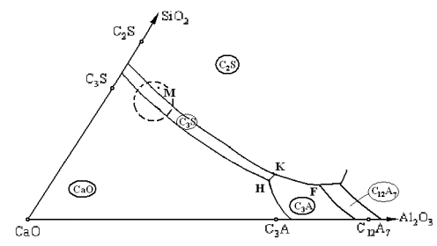

无机材料物理化学试题 2 答案

一、填空题（每空 1 分，共 25 分）

- 物质在熔点时的粘度越 高 越容易形成玻璃，Tg/Tm 大于 2/3(大于，等于，小于)

时容易形成玻璃。

- 熔体是物质在液相温度以上存在的一种高能量状态，在冷却的过程中可以出现 结晶化玻璃化 和 分相 三种不同的相变过程。
- 从熔体中析晶的过程分二步完成，首先是 成核 ，然后就是 晶体生长 过程。均匀成核的成核速率由 受核化位垒影响的成核率 因子和 受原子扩散影响的成核率 因子所决定的。
- 固体中质点扩散的推动力是 化学位梯度 ；液－固相变过程的推动力是 过冷度 ， 过饱和蒸气压 、 过饱和浓度 ；烧结过程的推动力是 能量差 、 空位差 、 压力差 。
- 烧结的主要传质方式有 蒸发－凝聚 、 扩散传质 、 LnD

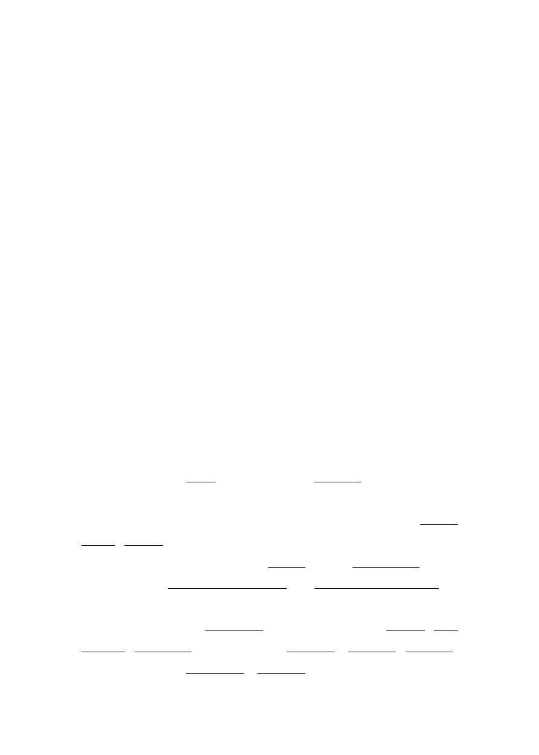
精品文档
1/T

精品文档

流动传质 和 溶解－沉淀 四种。

- 一般说来， 晶界 是气孔通向烧结体外的主要扩散通道。

- 由点缺陷（肖特基和弗兰克尔缺陷）引起的扩散为 本征 扩散， 空位来源于掺杂而引起的扩散为 非本征 扩散。
- 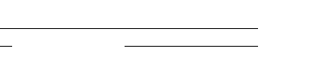写出缺陷反应式

（低温）。

（高温）。

CaO ⎯Z⎯r⎯O2 →
2CaO ⎯Z⎯r⎯O2 →

二．（10 分）CeO2 为萤石结构，其中加入 15mol%CaO 形成固溶体，测得固溶体密度 ρ
=6.45g/cm3，晶格参数 a0＝5.417Å，问：主要缺陷形式如何？

解：CaO 溶入 CeO2 中可能有两种固溶型式：
1、生成氧离子空位置换型固溶体： （2 分）

缺陷反应：CaO ⎯C⎯eO⎯2 → Ca ''
Ce

固溶体分子式： Ce1−x Ca x O 2−x
+ V •• + O
O O

2、生成阳离子间隙型固溶体： （2 分）
缺陷反应：2CaO ⎯C⎯eO⎯2 → Ca '' +Ca •• +2OO
Ce i

固溶体分子式： Ce1−x Ca 2x O 2
当 CaO 溶入量为 15%mol 时，则
氧离子空位置换型固溶体的分子式为：Ce0.85Ca0.15O1.85 阳离子间隙型固溶体的分子式为：Ce0.85Ca0.3O2
已知 a=0.5417nm ，按分别计算氧离子空位置换型和间隙型固溶体的密度为：

4 × 0.85 × 140.12 + 4 × 0.15 × 40.08 + 8 × (1.85 / 2) × 16
ρ = =6.467（g/cm3） （2 分）
¹ 6.02 × 1023 × (5.417 × 10−8 )3

4 × 0.85 ×140.12 + 4 × 0.3 × 40.08 + 8 × (2 / 2) × 16
ρ = =6.819（g/cm3） （2 分）

2

显然ρ
6.02 × 1023 × (5.417 × 10 −8 )3
=6.467（g/cm3）与实测密度ρ =6.45g/cm3 相近，故该固溶体的主要缺陷型式为氧离
1

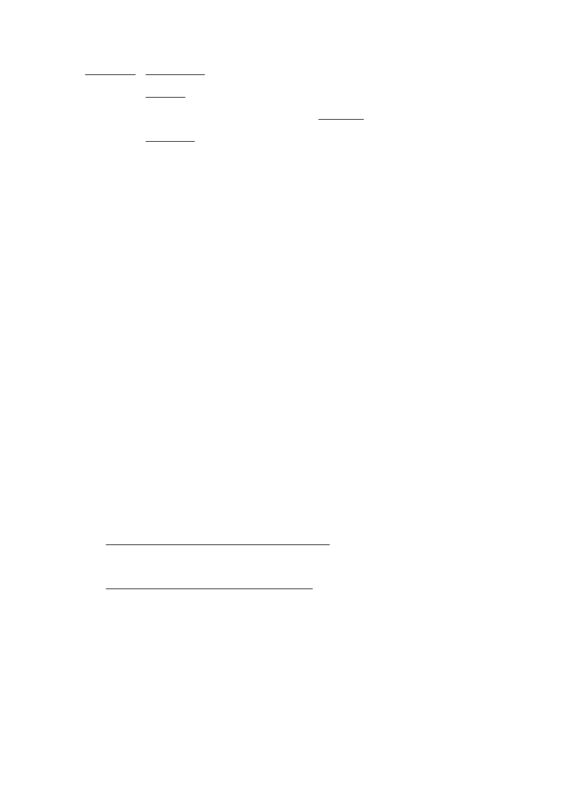
子空位置换型固溶体。 （2 分）
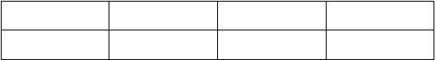三．（10 分）有两种不同配比的玻璃，其组成如下：
序号

1
Na2O wt％
10
Al2O3wt％
20
SiO2wt％
70

精品文档

精品文档

2
20
10
70

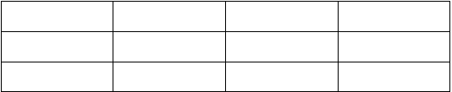试用玻璃结构参数说明两种玻璃高温下粘度的大小？ 答：
序号
Na O mol％
2
Al O mol％
2 3
SiO mol％
2
1
10.57
12.86
76.57
2
20.3
6.17
73.49

（2 分）
对于 1：Na O/Al O <1,所以Al O 为网络变性体 （1 分）
2 2 3 2 3
Z=4 R =（10.57+3×12.86+2×76.57）/76.57=2.64
1
∴Y =2.72 （2 分）
1
对于 2：Na O/Al O >1,所以 Al O 为网络形成体 （1 分）
2 2 3 2 3
Z=4 R =（20.3+3×6.17+2×73.49）/（2×6.17+73.49）=2.17
2
∴ Y = 3.66 （2 分）
2
∵Y ﹤Y ∴序号 1 的玻璃组成的粘度比序号 2 的玻璃小。 （2 分）
1 2

四（10 分）写出杨德尔方程动力学关系式，试比较杨德尔方程和金斯特林格方程的优缺点及其适用条件。
解：杨德尔方程动力学关系式： （2 分）

杨德尔方程：F
J
1
(G) = [1− (1− G) 3 ]2 = K t
J

杨德尔方程在反应初期具有很好的适应性，但杨氏模型中假设球形颗粒反应截面积始终不 变，因而只适用反应初期转化率较低的情况。 （3 分） 而金氏模型中考虑在反应进程中反应截面积随反应进程变化这一事实，因而金氏方程适用范围更广，可以适合反应初、中期。 （3 分）
两个方程都只适用于稳定扩散的情况。 （2 分 ） 五 （15 分）从热力学和动力学角度对比不稳分解和均匀成核成长这两种相变过程，并说明如何用实验方法区分这两种过程？在玻璃工业中，分相有何作用？请举例说明。
答：不稳分解：在此区域内，液相会自发分相，不需要克服热力学势垒；无成核-长大过程， 分相所需时间极短，第二相组成随时间连续变化。在不稳分解分相区内，随着温度的降低、时间的延长，析出的第二相在母液中相互贯通，形成蠕虫状结构。 （5 分）
成核-生成：在此区域内，在热力学上，系统对微小的组成起伏是亚稳的，形成新相需要做功，即存在成核势垒，新相形成如同结晶过程的成核-长大机理，分相所需时间长，分出的第二相组成不随时间变化。随着温度的降低、时间的延长，析出的第二相在母液中逐渐长大，形成孤立球状结构。 （5 分）
精品文档

精品文档

用 TEM 观察分相以后形貌，若两相无明显的连续性，第二相呈孤立球状，则为成核- 生长分相；若两相形成互相交织的"蠕虫状"，则为不稳分解相变过程。 （2 分）
在玻璃工业中，利用玻璃分相可以改进结构和玻璃性能，制备新型玻璃。例如通过硼硅酸盐玻璃分相制备微孔玻璃、高硅氧玻璃，通过分相促进锂铝硅微晶玻璃的核化和晶化，通过磷硅酸盐玻璃的分相制备乳浊玻璃等。 （3 分）
六 （10 分）氧化铝烧结到接近理论密度时，可使可见光几乎透过100％，用它来装钠蒸气
（在超过大气压的压力下）作为路灯。为通过烧结实现这一点，请你列出研究方案。

答：制备透明氧化铝陶瓷的主要技术措施是：（1）采用高纯氧化铝原料，Al2O3>99.9%，无杂质和玻璃相；（2）添加 0.1～0.5%MgO，在晶粒表面生成镁铝尖晶石，降低晶界移动速度，抑制晶粒生长；（3）在氢气或真空中烧结，促进气孔扩散；（4）采用热压烧结，提高制品致
密度。 （每条 2.5 分）
七 1、画出有意义的付三角形；（如图所示）； （4 分）
2、用单、双箭头表示界线的性质；（如图所示）； （4 分）
3、说明 F、H、K 三个化合物的性质和写出各点的相平衡式； （4 分）
F 点低共熔点，LF→C A+C A +C S
3 12 7 2
H 点单转熔点，LH+CaO→C A+C S
3 3

K 点单转熔点，LK+C S→C
3
A+C S
3 2

4、分析 M#熔体的冷却平衡结晶过程并写出相变式； （4 分）
2

M 点 ： 熔体 M
L

M[D，(C

S)]
L⇔ C S

a[b,C

S＋(C

S)]
L⇔ C
S＋C S
2 3

J[b/, C

S＋C S]

p=1 f=3
2 p=2 f=2
2 3 p=3 f=1 2 3

K(液相消失)[M, C S+C S+C A]
L＋C S⇔C S
2
p=3 f=1
3
k[d, C S+C S＋(C A)]
L+C S⇔C S+C A
3
2
3
2
3
3
p=4 f=0
3 2 3

5、为何在缓慢冷却到无变量点K（1455℃）时再要急剧冷却到室温？ （4 分 ） 因为缓慢冷却到 K 点，可以通过转熔反应 L+C2S→C3S 得到尽可能多的 C3S。到达 K 点后，
急剧冷却到室温，可以（1）防止 C3S 含量降低，因为 K 点的转熔反应 LK+C3S→C2S+C3A；
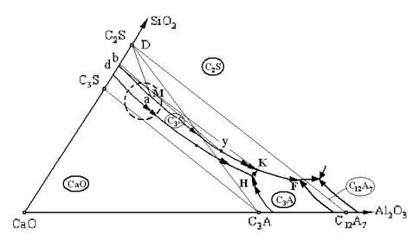
（2）使 C2S 生成水硬性的β -C2S，而不是非水硬性的γ -C2S；（3）液相成为玻璃相，可以提高熟料的易磨性。

无机材料物理化学试题 3

一、 选择题（每题 2 分,共 20 分） 精品文档

精品文档

- 当 SiO 含量比较高时，碱金属氧化物降低熔体粘度的能力是 。
2

A Li O>Na O>K O B K O>Na O>Li O C Na O>Li O>K O D K O>Li O>Na O

2 2 2
2 2 2
2 2 2
2 2 2

- 离子型化合物中，D 、D 、D 分别为表面扩散系数、晶界扩散系数和晶格扩散系数，一般
s g b

规律是 。

A D >D >D
B D >D >D
- D >D > D
- D >D >D

s b g
s g b
b g s
b s g

- 今有原料 Mg（OH） 、MgO、γ -Al O 、α -Al O 用于合成镁铝尖晶石，从提高反应速率的
2 2 3 2 3

角度出发，选择 。

A Mg（OH） 和 γ -Al O B Mg（OH） 和α -Al O
2 2 3 2 2 3

C MgO 和γ -Al O D MgO 和α -Al O
2 3 2 3

- 在烧结过程中，只改变气孔形状而不引起坯体收缩的传质方式是 。A 扩散传质 B 蒸发－凝聚传质 C 流动传质 D 溶解－沉淀传质5 二元凝聚系统的相律为 。
A F=1-P B F=2-P C F=3-P D F=4-P

- 从热力学的角度讨论玻璃分相，把分相区域推算出来是依据 。

A 过冷度－成核速率曲线 B 过冷度－自由焓曲线

C 温度－时间－转变曲线 D 自由焓－组成曲线

- 结晶相变过程，形成临界半径大小的新相，需物系做功，其值等于新界面能的 。

A 2/3 B 1/3 C 1/2 D 1/4

- ZrO 加入 Al O 中对其进行增韧，固熔体化学式 。
2 2 3

  - Al Zr O
  - Al Zr O
  - Al Zr O
  - Al
Zr O

2-2x x 3
2-x 3x/4 3
2-x 2x/3 3
2-2x
x/3 3

- 在氧化气氛下，FeO 形成非化学计量化合物，铁空位浓度与氧分压关系为 。

A 1/6 B -1/6 C 1/4 D -1/4

- 2Na O·CaO·Al O ·2SiO 的玻璃中，结构参数Y 为 。
2 2 3 2

A 2.25 B 2.5 C 3 D 3.5

二、名词解释（每题 3 分，共 15 分）

- 肖特基缺陷

- 本征扩散

- 烧结

- 二次再结晶

- 固相反应中的海德华定律精品文档

精品文档

三、简略回答下列问题(每题 5 分，共 20 分)

1 MgO 和 FeO 同为 NaCl 型，氧化条件下，Mg2+在 MgO 中扩散活化能为 348KJ/mol， Fe2+

在 FeO 中扩散活化能为 96KJ/mol，后者扩散活化能异常的低，为什么？ 2 试比较杨德方程和金斯特林格方程的优缺点及其适用条件。
- 烧结过程中，晶界遇到夹杂物时会出现几种情况？从实现致密化目的的考虑，晶界应如何移动，怎样控制？
- 试从热力学、动力学和形貌等方面比较亚稳分解和不稳分解这两种分相过程的特点。四、计算题(10 分)
设体积扩散与晶界扩散活化能间关系为 Q =1/2Q （Q 、Q 分别为晶界扩散与体积扩散
gb v gb v

激活能），试画出 lnD～1/T 曲线，并分析在哪个温度范围内，晶界扩散超过体积扩散?五、在如图所示的相图中完成下面各个问题。 （25 分）
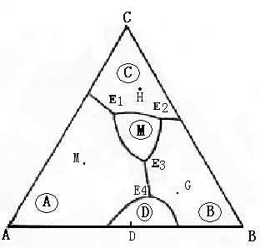
- 直接在给定图中划分副三角形；

- 直接在给定图中用箭头标出界线上温度下降的方向及界线的性质；
- 判断化合物D 和 M 的性质；

- 写出各无变量点的性质及反应式；

- 写出 G 点的析晶路程；

- 组成为 H 的液相在完全平衡条件下进行冷却，写出结晶结束时各物质的百分含量
（用线段比表示）。

六、详细说明影响烧结的因素。（10 分）

无机材料物理化学试题 3 答案

一、 选择题（每题 2 分,共 20 分）

- 当 SiO 含量比较高时，碱金属氧化物降低熔体粘度的能力是 A 。
2

A Li O>Na O>K O B K O>Na O>Li O C Na O>Li O>K O D K O>Li O>Na O

2 2 2
2 2 2
2 2 2
2 2 2

- 离子型化合物中，D 、D 、D 分别为表面扩散系数、晶界扩散系数和晶格扩散系数，一般
s g b

规律是 B 。

A D > D >D
s b g
- D >D >D
s g b
- D >D > D
b g s
- D >D >D
b s g

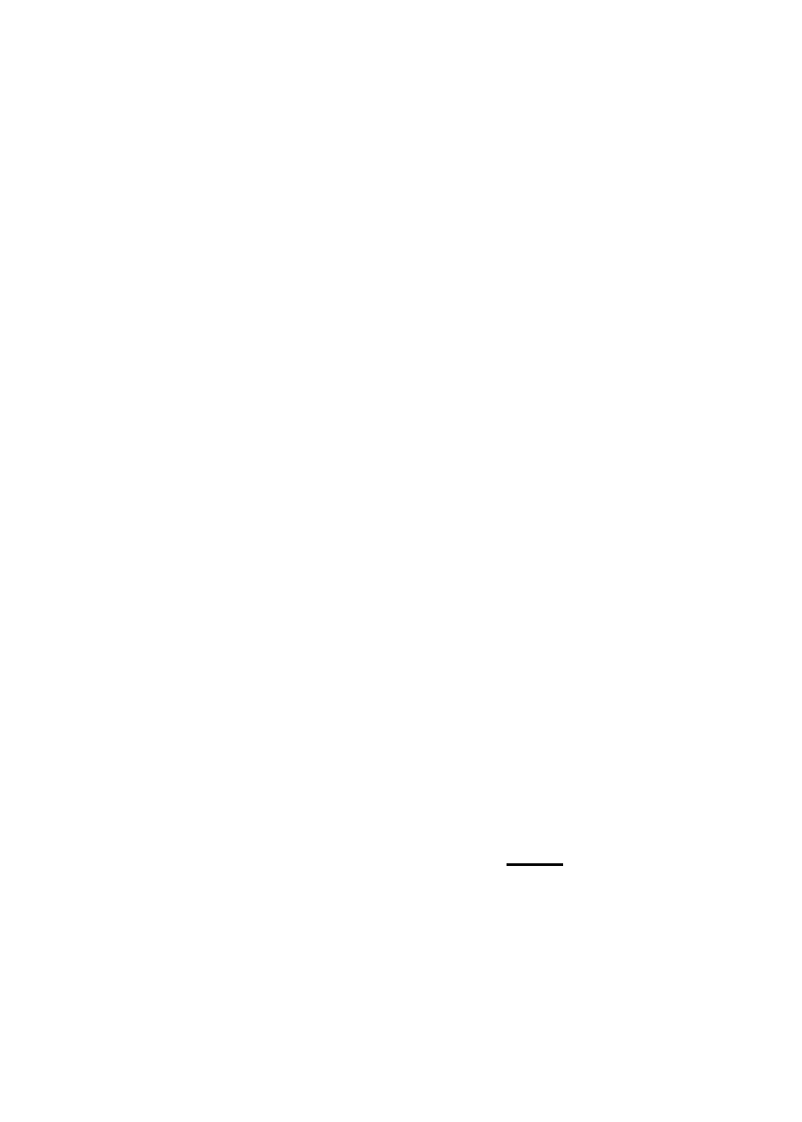
- 今有原料 Mg（OH）2、MgO、γ -Al2O3、α -Al2O3 用于合成镁铝尖晶石，从提高反应速率的精品文档

精品文档

角度出发，选择 A 。
A Mg（OH） 和 γ -Al O B Mg（OH） 和α -Al O
2 2 3 2 2 3

C MgO 和γ -Al O D MgO 和α -Al O
2 3 2 3

- 在烧结过程中，只改变气孔形状而不引起坯体收缩的传质方式是 B 。A 扩散传质 B 蒸发－凝聚传质 C 流动传质 D 溶解－沉淀传质5 二元凝聚系统的相律为 C 。
A F=1-P B F=2-P C F=3-P D F=4-P

- 从热力学的角度讨论玻璃分相，把分相区域推算出来是依据 D 。A 过冷度－成核速率曲线 B 过冷度－自由焓曲线
C 温度－时间－转变曲线 D 自由焓－组成曲线

- 结晶相变过程，形成临界半径大小的新相，需物系做功，其值等于新界面能的 B 。A 2/3 B 1/3 C 1/2 D 1/4
- ZrO 加入 Al O 增韧，固熔体化学式 B 。
2 2 3

  - Al Zr O
  - Al Zr O
  - Al Zr O
  - Al
Zr O

2-2x x 3
2-x 3x/4 3
2-x 2x/3 3
2-2x
x/3 3

- 在氧化气氛下，FeO 形成非化学计量化合物，铁空位浓度与氧分压关系为 A 。

A 1/6 B -1/6 C 1/4 D -1/4
- 2Na O·CaO·Al O ·2SiO 的玻璃中，结构参数Y 为 C 。
2 2 3 2

A 2.25 B 2.5 C 3 D 3.5

二 名词解释（每题 3 分，共 15 分）

- 肖特基缺陷：正常晶格上的原子迁移到晶体表面，在正常结点上留下空位。

- 本征扩散：空位来源于晶体结构中本征热缺陷而引起的质点迁移。
- 烧结：粉体在一定温度作用下，发生团结，使气孔率下降，致密度提高，强度增大，晶粒增长，这种现象即为烧结。
- 二次再结晶:少数巨大晶粒在细晶消耗时成核长大过程。

- 固相反应中的海德华定律：当反应物之一存在有多晶转变时，则此转变温度也往往是反应开始变得显著的温度。

三、简略回答下列问题(每题 5 分，共 20 分)

- MgO 和 FeO 同为 NaCl 型，氧化条件下，Mg2+在 MgO 中扩散活化能为 348KJ/mol，Fe2+在FeO 中扩散活化能为 96KJ/mol，后者扩散活化能异常的低，为什么？
答：因为缺陷浓度为本征空位、非本征空位及由气氛引起的空位三者之和，MgO 仅存在

精品文档

精品文档

前两者，后者存在三者，显然，后者扩散活化能低。

- 试比较杨德方程和金斯特林格方程的优缺点及其适用条件。

杨德尔方程：F
J
(G) = [1− (1− G) 3 ]2 = K t
J
1

金斯特林格方程：F
K
(G) = 1 − 2 G − (1 − G) 2
3
3
= K t
K

杨德尔方程在反应初期具有很好的适应性，但杨氏模型中假设球形颗粒反应截面积始终

不变，因而只适用反应初期转化率较低的情况。而金氏模型中考虑在反应进程中反应截面积随反应进程变化这一事实，因而金氏方程适用范围更广，可以适合反应初、中期。两个方程都只适用于稳定扩散的情况。
- 烧结过程中，晶界遇到夹杂物时会出现几种情况？从实现致密化目的的考虑，晶界应如何移动，怎样控制?
答：三种情况：（1）V =0(2)V =V (3)V >V (V 、V 分别为晶界与气孔的移动速度)。从实现致
b b p b p b p

密化目的的考虑，在烧结中、后期，应控制烧结升温速度，使晶界带动气孔以正常的速度运动，使气孔保持在晶界上，并以晶界作为空位传递的快速通道而迅速汇集或消失，当达到
V =V 时，应适当保温，避免出现V >V 的情况。
b p b p

- 试从热力学、动力学和形貌等方面比较亚稳分解和不稳分解这两种分相过程的特点。 答：不稳分解：在此区域内，液相会自发分相，不需要克服热力学势垒；无成核－长大过程，分相所需时间极短，第二相组成随时间连续变化。在不稳分解分相区内，随着温度的降低、时间的延长，析出的第二相在母液中相互贯通，形成蠕虫状结构。
成核－生成：在此区域内，系统对微小的组成起伏是亚稳的，形成新相需要做功，即存 在成核势垒，新相形成如同结晶过程的成核－长大机理，分相所需时间长，分出的第二 相组成不随时间变化。随着温度的降低、时间的延长，析出的第二相在母液中逐渐长大， 形成孤立球状结构。

四、计算题(10 分)

设体积扩散与晶界扩散活化能间关系为 Q =1/2Q （Q 、Q 分别为晶界扩散与体积扩散
gb v gb v
激活能），试画出 lnD～1/T 曲线，并分析在哪个温度范围内，晶界扩散超过体积扩散?解： D = D 0 exp( − Q RT ) 或 ln D = ln D 0 − Q RT

晶界扩散有
ln D
gb
= ln D0
gb
− Q RT
gb

体积扩散有
ln D
= ln D0 − Q RT

v v v
欲使 Dgb > D
v

精品文档

精品文档

ln D0 − Q RT > ln D0 − Q RT

即
D = 1 D
gb gb v v

又 gb 2 v

则
移项得：
Q

D0
ln gb
D0
v

+ v > 0 2RT

Q
Q

T <v
2R ln( D 0 )
v
或 T <
gb
R ln( D 0 )
v

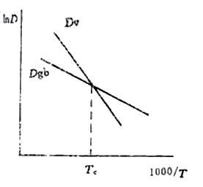
D 0 D 0
gb gb
T = Qv
0 D 0
2R ln( v )
D 0
令
gb
则当 T<T 时以晶界扩散为主， D > D ；当
0 gb v
T>T 时以体积扩散为主，即 D > D 。
0 v gb
如图所示。

五、在如图所示的相图中完成下面各个问题。 （25 分）
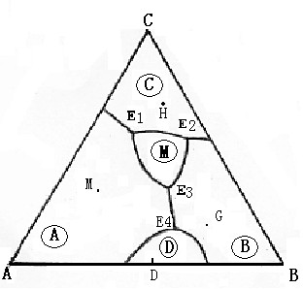
- 直接在给定图中划分副三角形；

- 直接在给定图中用箭头标出界线上温度下降的方向及界线的性质；
- 判断化合物D 和 M 的性质；

- 写出各无变量点的性质及反应式；

- G 点的析晶路程；

- 组成为 H 的液相在完全平衡条件下进行冷却，写出结晶结束时各物质的百分含量（用线段比表示）。

1 、 见 图 ；
2 、 见 图 ；
3、 D，一致熔融二元化合物，高温稳定、低温分解； M，不一致熔融三元化合物；
4、 E1，单转熔点， L + A ↔ C + M
E2，低共熔点， L ↔ C + B + M E3，单转熔点， L + A ↔ B + M E4，过渡点， D ←⎯L→ A + B

5、 L
熔体G G[B，(B)]
L⇔ A

1[B,B+(A)]
L⇔A＋B

E [2,A+B+(M)

精品文档
f=3 f=2
f=1 3
]

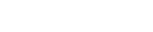
L＋A ⇔B＋M L⇔ B＋M L ⇔M＋C＋B

f=0
E [3,A 消失+B＋M]
3
f=2
E [4, B＋M +(C)]
2
f=0

精品文档

6、过 H 点做副三角形BCM 的两条边CM、BM 的平行线HH
、HH
，C%=BH /BC×100%，

B%=CH /BC×100%，C%=H H
/BC×100%
1 2 2

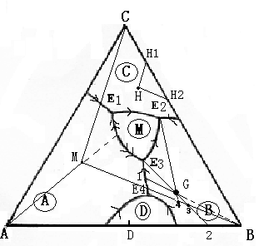
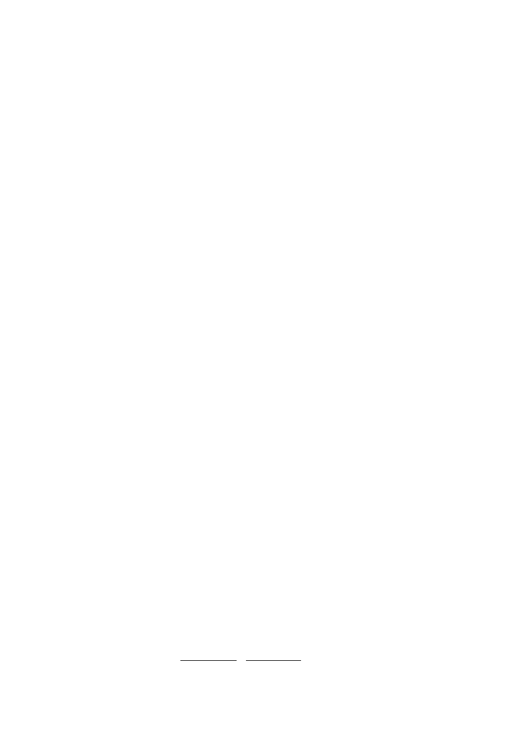
1 1 2

六、详细说明 影响烧结的因素？（10

分）
1、粉末的粒度。细颗粒增加了烧结推动力，缩短原子扩散距离，提高颗粒在液相中的溶解度，从而导致烧结过程的加速。
2、外加剂的作用。在固相烧结中，有少量外加剂可与主晶相形成固溶体，促进缺陷增加， 在液相烧结中，外加剂改变液相的性质（如粘度，组成等），促进烧结。
3、烧结温度：晶体中晶格能越大，离子结合也越牢固，离子扩散也越困难，烧结温度越高。保温时间：高温段以体积扩散为主，以短时间为好，低温段为表面扩散为主，低温时间
越长，不仅不引起致密化，反而会因表面扩散，改变了气孔的形状而给制品性能带来损害， 要尽可能快地从低温升到高温，以创造体积扩散条件。
4、气氛的影响：氧化，还原，中性。
5、成形压力影响：一般说成型压力越大颗粒间接触越紧密，对烧结越有利。

无机材料物理化学试题 4

一．填空题（每空 1 分，共 20 分）
- 晶体结构中的热缺陷有 和 二类。热缺陷浓度与温度的关系式为精品文档

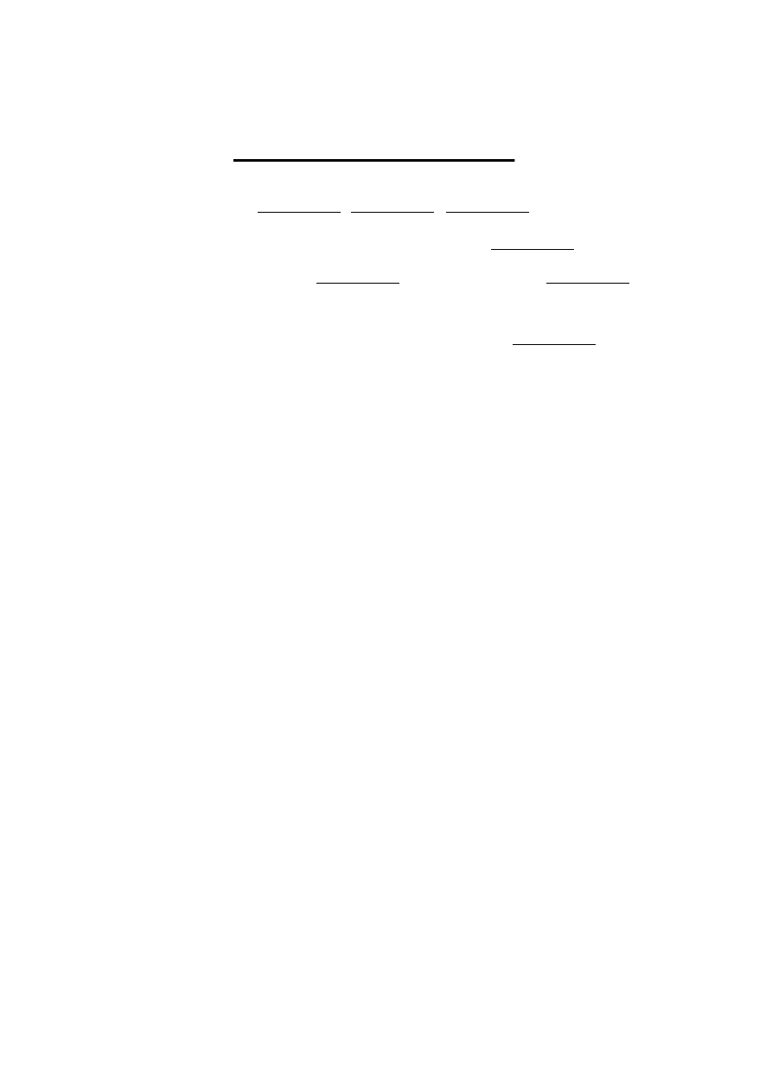
精品文档

。
- 试写出下列反应的缺陷方程：

NiO ⎯C⎯r⎯O3 →
2
MnO ⎯F⎯e2⎯O3 →
2
- 三 T 图中三个T 代表 、 和 。 从三T 曲线可以求
出为避免析出 10-6 分数的晶体所需的临界冷却速率，该速率越 ，越容易形成玻璃。4．NaCl 和 SiO 两种物质中 容易形成玻璃，因其具有 键结
2

构。

- 在 Na O－SiO 熔体中，当Na O/Al O <1 时，加入Al O 使熔体粘度 。
2 2 2 2 3 2 3

- 本征扩散的扩散系数D＝ ,其扩散活化能由 和 组
成。
- 玻璃分相的两种机理是 机理和 机理。前者分相时质点作
扩散，分相速率 ，分相后具有 结构。二．是非题（每题 1 分，共 10 分）（正确的打“√”，错误的打“×”）
1、Fick 第二定律仅适用于稳态扩散过程。（ ）
2、在硅酸盐熔体中，当以低聚物为主时，体系的粘度低、析晶能力大。（ ）
3、浓度梯度是扩散的推动力，物质总是从高浓度处向低浓度处扩散。（ ）
4、一般来说，晶界是气孔通向烧结体外的主要扩散通道。（ ）
5、固溶体是一种溶解了杂质组份的非晶态固体。（ ）
6、液相析晶过程中过冷度的大小会影响材料的显微结构。（ ）
7、晶胚的临界半径rk随着ΔT 的增大而减小，相变愈易进行。（ ）
8、一般来说二次再结晶对材料的性能有利。（ ）
9、液－液相变的不稳分解过程不存在位垒。（ ）
10、在烧结后期，提高温度总是可以促进气孔的排除。（ ） 三．名词解释（每题 2 分，共 10 分）
1、 非化学计量化合物

2、 非均匀成核

3、 无规则网络学说

4、 网络形成体和网络变性体

5、 一级相变精品文档

精品文档

四．说明影响扩散的因素。（10 分）
五．写出杨德尔模型要点及动力学关系式，为什么在转化率高时出现偏差？金斯特林格主要在杨德尔模型的基础上考虑了什么影响？（10 分）

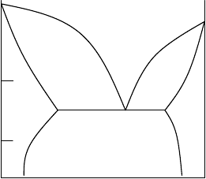六．简要说明：（每题 5 分，共 10 分）
L
α + L
β + L
α
β
α + β

1、材料烧结时四种最基本的传质机理是什

么？少量添加剂能促进烧结，其原因是什

么？ T
1
2、陶瓷材料中晶粒的大小与什么有关？工
艺上如何控制晶粒尺寸。

T
2

七．右图是某二元系统相图，试画出T 、
1

T 温度下的自由能－组成曲线。（10 分） A B
2

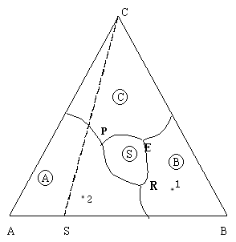
八．分析相图（20 分）：

1、划分付三角形；

2、标出界线的性质（共熔界线用单箭头， 转熔界线用双箭头）；
3、指出化合物S 的性质；

4、说明E、F、R 点的性质，并列出相变式；

5、分析点 1 和点 2 的析晶路程。

无机材料物理化学试题 4 答案

一、填空题（每空 1 分，共 20 分）
- 晶体结构中的热缺陷有 弗伦克尔缺陷和肖特基缺陷二类。热缺陷浓度与温度的关系式为

n = exp(－E )
N 2KT
。
- 试写出下列反应的缺陷方程：

2NiO ⎯C⎯r⎯O3
2
2Ni /
Cr
→
+ V •• o + 2O
0

3MnO
2
⎯F⎯e2⎯O3 → 3Mn•
Fe
+ V ///
Fe
- 6O
o

精品文档

以上内容仅为本文档的试下载部分，为可阅读页数的一半内容。如要下载或阅读全文，请访问：https://d.book118.com/468053033001006032

